На правах рукописи

Чо Гван Чун
Шунтирующее действие асинхронных
электродвигателей при коротких замыканиях
в электроустановках напряжением до 1000 вольт

Специальность 05.14.02 – электростанции и электроэнергетические системы

АВТОРЕФЕРАТ
диссертации на соискание ученой степени
кандидата технических наук

Москва 2004
Работа выполнена на кафедре «Электрические станции» Московского энергетического института (Технического университета)

Научный руководитель: кандидат технических наук, доцент
Гусев Юрий Павлович
Консультант: кандидат физико-математических наук, доцент Прохоренко Валерий Иванович

Официальные оппоненты:
доктор технических наук Зеленохат Николай Иосифович
кандидат технических наук: Георгиади Валерий Христинович Ведущая организация: Теплоэлектропроект

Защита состоится: « 16 » апреля 2004 г. в 15 час 00 мин. на заседании диссертационного совета Д 212.157.03 при Московском энергетическом институте (Техническом университете) по адресу: 111250, г. Москва, Красноказарменная ул., 17, ауд. Г-200

С диссертацией можно ознакомиться в библиотеке МЭИ (ТУ)

Отзывы в двух экземплярах, заверенные печатью, просим присылать по адресу: 111250, г. Москва, Красноказарменная ул., 14, Учёный Совет МЭИ(ТУ)

Автореферат разослан « 10 » марта 2004 г.

Ученый секретарь  диссертационного совета Д 212.157.03  к.т.н., доцент | Бердник Е.Г.

Общая характеристика работы

Актуальность работы. Опыт эксплуатации низковольтных электроустановок на электроэнергетических объектах свидетельствует о периодически возникающих случаях несрабатывания защитных аппаратов при коротких замыканиях (КЗ). В результате, от продолжительного термического воздействия происходит возгорание кабелей, нарушается нормальная работа электроустановки.
Одной из причин несрабатывания защитных аппаратов при КЗ, не нашедшей отражения в действующей методике расчета КЗ, являются особенности электромеханических переходных процессов асинхронных двигателей (АД). Анализ экспериментальных данных свидетельствует о том, что при КЗ АД может вызвать снижение тока КЗ, шунтируя короткозамкнутую ветвь. Этот эффект проявляется в случаях, когда остаточное напряжение на шинах, к которым подключен АД, не снижается до нуля. Разработка расчётной методики, позволяющей учесть эффект шунтирования, позволит повысить точность расчетов коротких замыканий, увеличить достоверность оценки чувствительности защитных аппаратов и увеличить надёжность работы электроустановки в целом.
Выбор проводников и аппаратов на основе рекомендаций действующей методики, не предполагающей учет шунтирующего эффекта АД, приводит к завышению требований по термической стойкости. Определение интеграла Джоуля для проверки проводников по термической стойкости с учетом шунтирующего действия АД позволит избежать образования неоправданного запаса при выборе сечения кабелей.
Учитывая широкое применение асинхронных двигателей в качестве электропривода, а также большую распространённость низковольтных электроустановок, проведённая работа по созданию методики учёта действия АД на снижение тока КЗ является актуальной.

Целью работы является разработка рекомендаций по учёту шунтирующего эффекта АД при КЗ в низковольтных электроустановках переменного тока.

Методы исследования. В работе использованы методы математического моделирования на основе теории обыкновенных дифференциальных уравнений, расчётно-теоретическое исследование процессов КЗ в специализированной вычислительной среде MATLAB и натурные эксперименты на действующей электроустановке.

Научная новизна. В Диссертации получены следующие новые научные результаты:
- разработана математическая модель электроустановки для исследования шунтирующего действия АД при симметричных и несимметичных КЗ;
- разработана методика экспериментального исследования шунтирующего эффекта АД;
- произведено обобщение и систематизация результатов расчётно-теоретичской и экспериментальной части исследования;
- разработаны рекомендации по учёту шунтирующего эффекта АД.

Достоверность результатов исследования подтверждается экспериментальными данными, полученными автором, и результатами проверки созданных математических моделей на соответствие реальной электроустановке.

Практическая ценность и реализация результатов работы. Разработаны рекомендации по учёту шунтирующего действия АД при расчёте тока КЗ в низковольтных электроустановках переменного тока для
- проверки чувствительности защитных аппаратов;
- проверки термики кабельных линий.
Выявлены факторы, усиливающие шунтирующий эффект АД и факторы, снижающие его. Предложенные рекомендации были реализованы в специализированной программе для расчёта токов КЗ в низковольтных электроустановках GUEXPERT, разработанной на кафедре «Электрические станции» ГОУВПО «МЭИ(ТУ)», которая широко применяется в ряде ведущих проектных организаций России и стран СНГ, таких как «Теплоэлектропроект», «Атомэнергопроект», «Мосэнергопроект» и др.

Апробация работы и публикации. Работа была апробирована на Седьмой Международной научно-технической конференции студентов и аспирантов «Радиоэлектроника электротехника и энергетика» (МЭИ, 27-28 февраля, г. Москва, 2001 г.), на Восьмой Международной научно-технической конференции студентов и аспирантов «Радиоэлектроника электротехника и энергетика» (МЭИ, 28 февраля – 1 марта, г. Москва, 2002 г.), на Международной научно-технической конференции «XI Бернардосовские чтения» (ИГЭУ, 4-6 июня, г. Москва, 2003 г.), на четвёртой международной научно-практической конференции «Теория, методы и средства измерений, контроля и диагностики» (ЮРГТУ (НПИ), 01 ноября, г. Новочеркасск, 2003 г.), на докладе, представленном в Электротехническом отделе института «Теплоэлектропроект» (ТЭП, 20 марта, г. Москва, 2003 г.). По работе имеются пять публикаций.

Структура и объём работы. Диссертация состоит из введения, четырёх глав, заключения, библиографического списка, состоящего из 57 наименований, трёх приложений. Основной текст изложен на 210 страницах, включает 87 рисунков. Общий объём диссертации 231 страница.

Содержание работы

Во введении обоснована актуальность темы диссертационной работы, сформулирована цель исследования, кратко изложено содержание работы.

В первой главе произведен обзор работ, связанных с исследованием шунтирующего эффекта АД, а также рассмотрен ряд подходов к математическому моделированию асинхронных машин и электрической дуги переменного тока.
Изучение шунтирующего эффекта АД встречается в работах по исследованию влияния АД на ток КЗ, выполнявшихся ранее. При этом шунтирующий эффект рассматривается при КЗ за общим для АД и трансформатора сопротивлением, представлены расчётные кривые тока от АД для разных случав удалённости КЗ. Таким образом, факт существования шунтирующего эффекта АД не является новым. Однако, работы затрагивающие этот эффект давали качественный анализ процесса, а для его практического учёта требуется более глубокое исследование с практической направленностью. Разработка удобных практических рекомендаций по учёту шунтирующего эффекта АД при КЗ позволит повысить достоверность оценки чувствительности защит, приблизить параметры электрооборудования к требованиям реально возможных режимов работы электроустановки.
При рассмотрении методик моделирования асинхронной машины оценивалась возможность их использования при создании математической модели электроустановки для исследования шунтирующего эффекта АД. С позиции возможного учёта эффекта вытеснения тока в роторных контурах при затяжных КЗ и точности описания процессов в АД в начальный момент КЗ, рассмотрены одноконтурные и многоконтурные схемы замещения ротора асинхронной машины. Многоконтурная схема замещения ротора позволяет точнее описать начальный процесс КЗ. Для одноконтурных схем замещения рассмотрены следующие варианты представления параметров роторного контура: постоянные параметры, кусочно-линейная аппроксимация зависимости и полиномиальная зависимость параметров роторного контура от скольжения. Показано, что неучёт зависимости параметров роторного контура от скольжения приводит к возрастанию погрешности при расчёте затяжных КЗ и работе АД с большими скольженьями. При использовании многоконтурной схемы замещения АД возникают сложности с её параметризацией, т.к. набор требуемых исходных данных выходит за рамки каталожной информации. С учётом того, что автором предполагалась серия расчётов с использованием разных АД, фактор доступности модели для параметризации стал основным при выборе схемы замещения АД. В математической модели было решено использовать одноконтурную схему замещения АД с переменными параметрами.
При разработке математических моделей электроустановки для исследования шунтирующего эффекта с позиции термического действия тока КЗ и чувствительности защиты были рассмотрены различные системы координат. Произведена их оценка с позиции возможности и удобства реализации расчётов симметричных, несимметричных и дуговых КЗ. В качестве возможных вариантов были рассмотрены: ортогональная система координат d, q, вращающаяся вместе с ротором машины, неподвижные относительно статора ортогональная система координат α, β и фазная система координат a, b, c. Для расчётов симметричных КЗ оптимальной признана ортогональная система координат d, q. Неподвижная фазная система координат a, b, c более универсальна и позволяет рассчитывать как симметричные так и несимметричные, а также дуговые КЗ. Таким образом, в качестве основной системы координат для моделирования электроустановки была выбрана фазная система координат.
Для исследования шунтирующего эффекта АД при дуговых КЗ в математической модели электроустановки использовалась модель электрической дуги. Для выбора математической модели дуги переменного тока были рассмотрены разные подходы в описании электрической дуги. Из теории электрических аппаратов рассмотрена модель дуги возникающей в коммутационных аппаратах. Также, рассмотрены модели дуги в дугоплавильных печах и сварочных аппаратах. Особо отмечены работы по исследованию дуги, выполненные М. А. Шиша и основанные на статистической обработке данных многочисленных натурных экспериментов. Предложенная методика учёта дуги по коэффициенту снижения тока КЗ легла в основу математической модели дуги, использовавшейся при моделировании электроустановки.
Анализ существующих подходов в моделировании асинхронной машины показал, что для проводимого исследования возможно использование одноконтурной схемы замещения ротора с переменными параметрами. Математическая модель электрической дуги, используемая при расчёте дуговых КЗ, основана на работах М.А. Шиша. Проведённые ранее исследования, затрагивающие шунтирующий эффект АД, носят качественный характер и, для практического учёта шунтирования, требуют дальнейшей проработки.

Во второй главе разработана математическая модель электроустановки содержащей АД на основе системы обыкновенных дифференциальных уравнений в ортогональной системе координат d, q, жёстко связанной с ротором АД. В качестве исследуемой электроустановки был выбран фрагмент схемы электроснабжения собственных нужд электростанции, напряжением 0,4 кВ. Схема электроустановки выбрана таким образом, что при возникновении КЗ в точке К1 у АД и трансформатора имеется общее сопротивление относительно К1. При этом, напряжение U_{LV} при КЗ не снижается до нуля и, через некоторое время с начала КЗ, будет иметь место шунтирующий эффект АД. В состав электроустановки вошли: трансформатор собственных нужд Т мощностью 160 кВА, сборка 0,4 кВ, коммутационные аппараты КА1, КА3 с выдержкой времени и КА2 без выдержки времени на отключение КЗ, эквивалентный асинхронный двигатель М, мощностью 110 кВт, замещающий все двигатели, подключенные к шинам LV, групповая кабельная линия WC2. Соотношение мощности основных элементов электроустановки – эквивалентного АД и трансформатора определялись на основе реальных соотношений имеющих место в системах собственных нужд 0,4 кВ действующих электростанций.
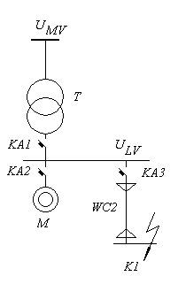
Рис. 1. Структурная схема электроустановки

Созданная математическая модель электроустановки использовалась в качестве инструмента при расчётно-теоретическом исследовании шунтирующего влияния АД на ток симметричного КЗ. В основе модели лежит математическое описание асинхронного двигателя, которое было дополнено внешними статорными контурами. Асинхронный двигатель представлен одноконтурной схемой замещения ротора с переменными параметрами, по соображениям, представленным в первой главе. При параметризации математической модели АД учёт эффекта вытеснения тока в роторном контуре производился по кусочно-линейной аппроксимации зависимости сопротивлений роторного контура от скольжения. Уравнения контуров формировались по законам Кирхгофа с дальнейшим преобразованием статорных контуров к ортогональной системе координат. В состав модели вошло уравнение механического равновесия электромагнитного момента и момента сопротивления на валу. Момент сопротивления на валу АД представлен тремя характеристиками: постоянная, вентиляторная и насосная.
Для выбора оптимального, с точки зрения погрешности и скорости вычисления, метода численного интегрирования было произведено расчётное сопоставление нескольких методов для решения системы обыкновенных дифференциальных уравнений. В результате анализа сопоставления методов был выбран метод Рунге-Кутты 4 порядка с автоматическим выбором шага интегрирования.
Адекватность созданной модели электроустановки проверялась при её верификации, путём сопоставления результатов тестовых расчётов на модели с каталожными данными АД и данными расчётом по действующей методике. Были произведены тестовые расчёты пуска АД и расчёт тока от АД при КЗ на шинах LV.

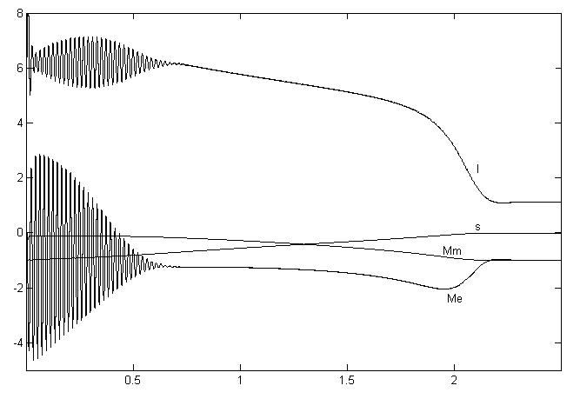
Рис. 2. Результаты тестового расчёта пуска двигателя

По методике ГОСТа рассчитано начальное значение периодической составляющей тока от АД. Отклонение результатов расчёта на модели от эталонных значений не превысило 8%. Результаты верификации подтвердили адекватность математической модели в d, q координатах и возможность её использования в исследовании шунтирующего эффекта АД при симметричных КЗ.

В третьей главе разработана математическая модель исследуемой электроустановки в неподвижной фазной системе координат. Модель создана на базе системы обыкновенных дифференциальных уравнений. Аналитическое описание статорных контуров АД в непреобразованном виде делает модель более универсальной и позволяет имитировать несимметричные режимы работы электроустановки. На модели электроустановки в фазных координатах возможен расчёт переходного процесса, вызванного несимметричным или дуговым КЗ с учётом действия АД. для исследования влияния шунтирующего эффекта АД на чувствительность защитных аппаратов. С целью снижения вычислительной погрешности и повышения устойчивости решения была рассмотрена возможность применения аналитически обращённой матрицы индуктивностей электроустановки. Сопоставление результатов тестового расчётов пуска АД на модели с аналитически обращённой и численно обращённой матрицами индуктивностей показало, что оба подхода обладают практически одинаковой скоростью решения и погрешностью на рассматриваемом интервале времени. Использование аналитического обращения матрицы индуктивностей электроустановки было отклонено из-за дополнительных аналитических операций. Для снижения погрешности расчёта электромеханических переходных процессов при параметризации математической модели учитывался эффект вытеснения тока в роторном контуре.
Верификация созданной математической модели электроустановки в фазной системе координат производилась аналогично методике, изложенной во второй главе диссертации. Результаты верификации свидетельствуют о том, что погрешность модели не превышает 9%.
Математическая модель исследуемой электроустановки с достаточной степенью точности описывает процессы в реальной электроустановке и может быть применена для исследования шунтирующего эффекта АД при несимметричных и дуговых КЗ.

В четвёртой главе представлены расчётно-теоретическая и экспериментальная части исследования шунтирующего эффекта АД при КЗ. Представлены рекомендации по учёту шунтирующего эффекта АД, разработанные на основе анализа результатов проведённых исследований.
Расчётно-теоретическое исследование проводилось по результатам расчёта режимов КЗ на математической модели электроустановки. Была произведена серия расчётов КЗ в исследуемой электроустановке с использованием в качестве эквивалентного АД пяти АД разных серий и мощности. Были выбраны следующие двигатели: 4АН250М4, мощностью 110 кВт, 4АР250М4, мощность. 90 кВт, 4АС250S4, мощностью 56 кВт, А03-315S-10У3, мощностью 55 кВт, А02-51-2У3, мощностью 10 кВт. С каждым АД проводилось несколько расчётов при различной удалённости КЗ и, соответственно, значениях остаточного напряжения на шинах LV.
Результаты серии расчётов КЗ с варьированием мощности двигателей, рис. 3, свидетельствуют о том, что шунтирующий эффект пропорционален отношению мощности эквивалентного двигателя сборки и мощности трансформатора. Шунтирующий эффект проявляется через 20-30 миллисекунд с начала КЗ.

Рис. 3. Зависимость шунтирующего эффекта АД при КЗ от соотношения суммарной мощности двигателей, подключенных к шинам и мощности трансформатора для нескольких моментов времени с начала КЗ

Результаты серии расчётов КЗ в варьированием удалённости точки КЗ свидетельствуют о том, что шунтирующий эффекта АД пропорционален остаточному напряжению на шинах к которым он подключен. Исключение составляют случаи, когда остаточное напряжение на шинах достаточно для продолжения устойчивой работы двигателя. В этом случае, двигатель потребляет ток, соизмеримый с номинальныи значением, и не оказывает ощутимого шунтирующего эффекта.

Рис. 4. Зависимость шунтирующего эффекта АД при КЗ от остаточного напряжения на питающих шинах для нескольких моментов времени с начала КЗ при соотношении мощностей АД и трансформатора – 8:10

Результаты расчёта КЗ с учётом влияния АД при его работе с разной загрузкой, рис. 5, показали, что шунтирующий эффект АД прямо пропорционален коэффициенту загрузки. Поэтому, АД работающие с малой загрузкой практически не оказывают шунтирующего эффекта. Наоборот, двигатели, работающие с коэффициентом загрузки, близким к 1 оказывают наибольший шунтирующий эффект.

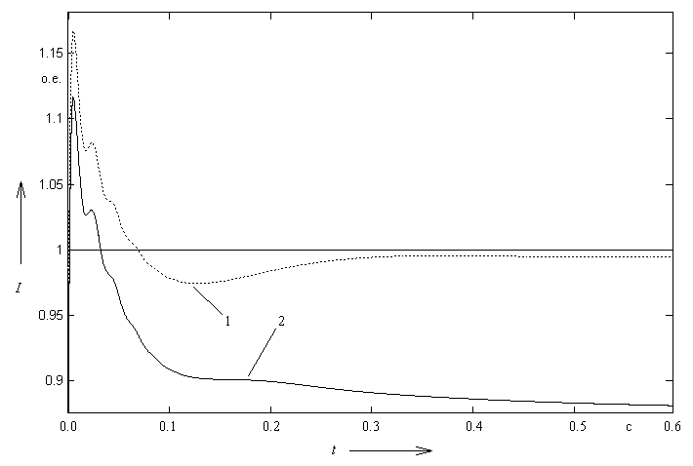
Рис. 5. Кривые тока КЗ с учётом влияния АД, работающего с разной загрузкой: 1-Кз=0; 2 - Кз=1

В общем случае, характер и степень влияния двигателя на ток КЗ определяется геометрической разностью векторов напряжения на шинах, ${\bar{U}}_{\text{LV}}$, и сверхпереходной ЭДС АД, $\bar{E}{\text{''}}_{\text{АД}}$

${\bar{I}}_{1}=\frac{{\overline{U}}_{\text{LV}}−\overline{E}{\text{''}}_{\text{АД}}}{{\underline{Z}}_{\text{АД}Σ}}$ (1),

где ${\bar{I}}_{1}$ - комплексное значение тока в статорной обмотке АД;
$\bar{E}{\text{''}}_{\text{АД}}$ - сверхпереходная ЭДС АД;
Z_{АДΣ} – комплексное сопротивление АД.

На рис. 6 приведён характер изменения геометрической разности векторов напряжения на шинах, ${\bar{U}}_{\text{LV}}$, и сверхпереходной ЭДС АД, $\bar{E}{\text{''}}_{\text{АД}}$, и углового сдвига между ними во времени, для разных предшествующих режимов, отличающихся коэффициентом загрузки АД, Кз. Расчёт выполнен с использованием эквивалентного двигателя 4АН250М4 и отражает качественную картину поведения асинхронного двигателя при КЗ. Положительное значение углового сдвига δ соответствует опережающему положению вектора сверхпереходной ЭДС АД. В предшествующем режиме вектор сверхпереходной ЭДС АД по модулю меньше вектора напряжения, ${\bar{U}}_{\text{LV}}$, и отстаёт от него. При КЗ происходит резкое изменение модуля и фазы вектора напряжения, ${\bar{U}}_{\text{LV}}$, таким образом, что в начальный момент вектор сверхпереходной ЭДС АД по модулю превышает, а по фазе опережает его. При этом АД подпитывает ветвь КЗ. По мере затухания свободных токов в роторе модуль вектора сверхпереходной ЭДС АД уменьшается. Уменьшение фазового сдвига между векторами обусловлено торможением ротора АД. После перехода векторов через синфазное положение АД становится пассивным элементом схемы, действующим на снижение тока в ветви КЗ.

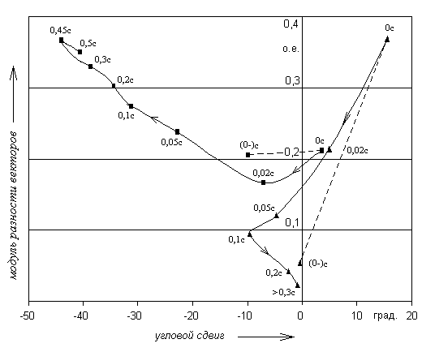
Рис. 6 Изменение модуля геометрической разности и углового сдвига между векторами напряжения на шинах - ${\bar{U}}_{\text{LV}}$, и сверхпереходной ЭДС АД - $\bar{E}{\text{''}}_{\text{АД}}$, при коротком замыкании: ■ – при Кз=0,8; ▲ - при Кз=0,01

Для подтверждения и дополнения теоретической части исследования была проведена серия натурных экспериментов на реальной электроустановке. Экспериментальная установка состоит из АД мощностью 4 кВт, автотрансформатора с переменным коэффициентов трансформации, схемы коммутации, позволяющей резко изменять напряжение на выводах АД с номинального до 0,43 о.е., 0,54 о.е. и 0,69 о.е. Разработанная методика экспериментального исследования шунтирующего эффекта, разработанная автором, позволила ряд натурных экспериментов, имитирующий КЗ за общим для АД и трансформатора сопротивлением. Анализ экспериментальных данных показал хорошее соответствие результатам расчётной части исследования, наибольшее расхождение между которыми не превысило 8 %.
Расчётно-теоретическая и экспериментальная части исследования подтверждают факт существования шунтирующего эффекта АД. Из результатов проведённого исследования следует, что шунтирующее влияние АД проявляется при КЗ продолжительностью более 20 миллисекунд. При этом, возможно значительное снижение тока КЗ – более 10 % от значения тока КЗ без учёта влияния АД. В качестве критерия целесообразности учета шунтирования предлагается использовать разницу между модулем напряжения шинах, к которым подключен АД и сверхпереходной ЭДС АД.

Заключение

В работе получены следующие основные результаты

- Созданы математические модели низковольтной электроустановки с АД в ортогональной и фазной системах координат для исследования шунтирующего эффекта АД при КЗ
- Разработана методика экспериментального исследования шунтирующего эффекта АД, которая использовалась для получения опытных данных на действующей электроустановке.
- Произведена оценка шунтирующего эффекта АД. При этом было определено, что
- асинхронные двигатели, работающие с малым коэффициентом загрузки, можно не учитывать при эквивалентировании двигателей сборки для учёта эффекта шунтирования, т.к. они практически не оказывают шунтирующего действия на ток КЗ;
- шунтирующий эффект эквивалентного АД сборки при КЗ пропорционален остаточному напряжению на шинах сборки;
- после окончания подпитки КЗ шунтирующий эффект эквивалентного АД сборки увеличивается по мере уменьшения его сверхпереходной ЭДС по зависимости, близкой к экспоненциальной
- Разработаны рекомендации по учёту шунтирующего эффекта АД:
- при проверке групповых кабельных линий на термическую стойкость и одиночных кабельных линий на невозгораемость, рекомендуется учитывать шунтирующий эффект АД в случаях, если
а) остаточное напряжение на питающих шинах при КЗ превышает 0,4*U_{НОМ};
б) мощность эквивалентного АД сборки составляет более 40 % от мощности трансформатора
При этом шунтирующий эффект учитывается определением тока шунтирования в статорной обмотке эквивалентного АД сборки по выражению (1)
- при оценке чувствительности защит со временем срабатывания более 20 мс рекомендуется учитывать шунтирующей эффект АД. При этом шунтирующий эффект рекомендуется определять по току шунтирования в статорной обмотке эквивалентного АД сборки по выражению (1), приняв сверхпереходную ЭДС эквивалентного АД равной нулю через 20 мс с начала КЗ

Основные положения диссертации отражены в следующих публикациях:

1. Гусев Ю.П., Чо Г.Ч. Исследование токов от асинхронных двигателей при дуговых коротких замыканиях в электроустановках напряжением 0,4 кВ // Радиоэлектроника, Энергетика и Электротехника: Тез. докл. Седьмой Междунар. науч. - техн. конф. студентов и аспирантов 27-28 февраля 2001 г.: - В 3 т. – М., 2001.- Т. 3. – С. 341.

2. Гусев Ю.П., Чо Г.Ч. Шунтирующий эффект асинхронных двигателей при дуговых коротких замыканиях // Радиоэлектроника, Энергетика и Электротехника: Тез. докл. Восьмой Междунар. науч. - техн. конф. студентов и аспирантов 28 февраля – 1 марта 2002 г.: - В 3 т. – М., 2002.- Т. 3 – С. 321-322.

3. Гусев Ю.П., Чо Г.Ч. Влияние асинхронных двигателей на чувствительность защитных аппаратов в низковольтных электроустановках // Состояние и перспективы развития электротехнологии: Тез. докл. Междунар. науч. - техн. конф 4-6 июня 2003 г.: - В 2 т. – Иваново, 2003.- Т. 1 – С. 137.

4. Гусев Ю.П., Кудинов В.В., Чо Г.Ч. Экспериментальное исследование влияния асинхронного электродвигателя на ток короткого замыкания в низковольтной электроустановке // Теория, методы и средства измерений, контроля и диагностики: Материалы IV Междунар. науч.-практ. конф. 26 сентября 2003 г.: - В 3 т. - Новочеркасск, 2003 г. - Т. 1. - С. 8-11.

5. Гусев Ю.П., Чо Г.Ч. Снижение чувствительности защитных аппаратов в низковольтных электроустановках из-за шунтирующего эффекта асинхронных двигателей // Вестник МЭИ. - 2003.- № 6.- С. 131-135.

